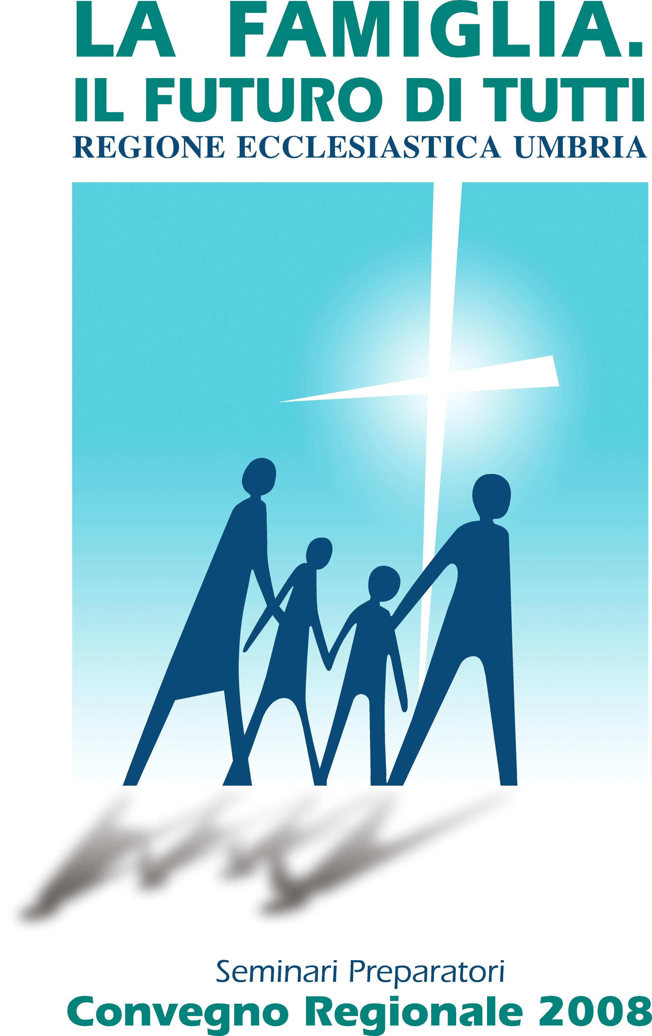
REGIONE ECCLESIASTICA UMBRIA
UFFICIO REGIONALE DI PASTORALE DELLA FAMIGLIA

Sintesi Incontro
Sabato 26 settembre 2009
Seminario Regionale

Gruppo di lavoro Pastorale Familiare regionale

OdG:
Aggiornamento Cotronei della settimana di Studi “Insieme verso le nozze”.
Consulta regionale.

Presenti tutte le diocesi tranne Città di Castello. L’incontro inizia alle 18,30.
Mons. Mario Ceccobelli introduce i lavori del gruppo con un momento di preghiera e sottolineando, con la Sua presenza, l’importanza di questi momenti di incontro.
Padre Luciano presenta l’odg e subito mette in evidenza la presenza a Cotronei di varie coppie delle diocesi umbre, da Spoleto, Orvieto Todi, Foligno e Terni. Legge inoltre le lettere di risposta dell’arcivescovo di Perugia, mons. Gualtiero Bassetti e dell’arcivescovo di Spoleto mons. Renato Boccardo.
Poi da subilto la paorla alla famiglia Bottegal di Terni per un breve resoconto delle relazioni tenute a Cotronei soprattutto sotto l’aspetto sociologico, antropologico e pastorale. Maria Rosaria in modo sintetico e preciso riassume i vari interventi.
La famiglia Corrieri Maria Teresa e Ivano di Todi relaziona sull’Identikit dell’operatore di pastorale familiare emerso dai vari gruppi di lavoro e dalle varie relazioni svolte durante il convegno.
La famiglia Giannetti Elio e Letizia riprendono le conclusioni di mons. Sergio Nicolli e di don Giuseppe Nevi. Le novità che sono emerse soprattutto sullo stile di accompagnamento delle giovani coppie. Lo stile che è emerso a Cotronei è lo stile di Emmaus. La comunione necessaria e fondamentale tra il sacerdote e la coppia che guidano gli incontri di preparazione al matrimonio.

Per quanto riguarda l’ultimo punto all’ordine del giorno si è individuata la data per il primo incontro della consulta regionale di pastorale familiare che prevede la presenza dei sacerdoti e della coppia referente oltre il gruppo di lavoro del Convegno.
Si è pensato ad un tardo pomeriggio infrasettimanale per venire incontro agli impegni dei sacerdoti e delle famiglie e si è fissata la data del 30 ottobre p.v. presso il seminario regionale.
L’incontro si è concluso come sempre con una cena in compagnia dei figli, presso il seminario.

Ufficio Regionale
pastorale della famiglia

